Heiztechnik-Unternehmen übernimmt Teile der Infrastruktur von Continental

Einstieg von Stiebel Eltron in Gifhorn vertraglich fixiert
Nun ist es amtlich: Das Heiztechnikunternehmen Stiebel Eltron übernimmt Teile der Produktions- und Funktionsflächen des bisherigen Continental-Standortes Gifhorn. Die entsprechenden Verträge wurden jetzt am Hauptstandort des Greentech-Unternehmens in Holzminden unterschrieben. Sukzessive übernimmt Stiebel Eltron bis Ende 2027 Teile der bestehenden Infrastruktur und will dort Wärmepumpen-Innenmodule produzieren. Ziel ist dabei auch, möglichst vielen der dort bisher beschäftigten Mitarbeiterinnen und Mitarbeitern der Firma Continental bei entsprechender Qualifikation eine nachhaltige Beschäftigungsperspektive aufzuzeigen.

Auch wenn die Nachfrage nach Wärmepumpen vor dem Hintergrund der politischen Diskussionen rund um die Novellierung des Gebäudeenergiegesetzes (GEG) und die immer noch unklare neue Förderkulisse in Deutschland aktuell eingebrochen ist, geht Dr. Kai Schiefelbein, Vorsitzender der Geschäftsführung von Stiebel Eltron, von auf lange Sicht stark steigenden Bedarfen nach umweltfreundlichen Wärmepumpenheizungen aus: „Die Wärmepumpe wird den Gaskessel als Standard-Heizsystem ersetzen. Sie ist zentrales Element für eine erfolgreiche Wärmewende, die ja nicht nur in Deutschland, sondern weltweit passiert. Deswegen sind Investitionen in den Kapazitätsaufbau richtig und wichtig.“ Mit den vorhandenen Gebäuden könne am Standort Gifhorn deutlich schneller eine Produktion aufgebaut werden, als wenn an anderer Stelle neu gebaut werden müsse. „Darüber hinaus freuen wir uns über die Chance, qualifizierte Arbeitskräfte, die bisher für Continental gearbeitet haben, möglicherweise für uns gewinnen zu können“, so Schiefelbein.

„Die tiefgreifenden Veränderungen in allen Industrien lassen sich nur gemeinsam bewältigen“, ergänzt Dr. Ariane Reinhart, Continental-Vorständin für Personal und Nachhaltigkeit. „Ich freue mich daher sehr, dass wir im Rahmen unserer Initiative ‚Von Arbeit in Arbeit‘ mit Stiebel Eltron ein Unternehmen gewonnen haben, das unseren Mitarbeiterinnen und Mitarbeitern in Gifhorn neue Beschäftigungsperspektiven bieten kann.“
Über STIEBEL ELTRON
Stiebel Eltron, gegründet 1924, gehört mit einem Jahresumsatz von über einer Milliarde Euro zu den führenden Unternehmen auf dem Markt der Erneuerbaren Energien, Wärme- und Haustechnik.
Als innovationsgetriebenes Familienunternehmen verfolgt Stiebel Eltron bei der Produktion und Entwicklung von Produkten eine klare Linie - für eine umweltschonende, effiziente und komfortable Haustechnik. Mit rund 6.000 Mitarbeiterinnen und Mitarbeitern weltweit setzt das Unternehmen von der Produktentwicklung bis zur Fertigung konsequent auf eigenes Know-how. Das Resultat sind effiziente und innovative Lösungen für Warmwasser, Wärme, Lüftung und Kühlung. Stiebel Eltron produziert am Hauptstandort im niedersächsischen Holzminden und im angrenzenden Höxter (NRW), in Hameln (NDS), in Freudenberg (NRW) und in Eschwege (Hessen) sowie an fünf weiteren Standorten im Ausland (Arvika/Schweden, Tianjin/China, Ayutthaya/Thailand, Poprad/Slowakei, West Hatfield, Massachusetts /USA).

Bild 1:
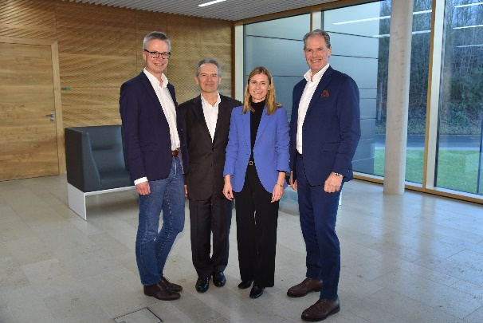 |  | Bildunterschrift: Die Verträge zwischen Stiebel Eltron und Continental zur Übernahme von Teilen der Produktions- und Funktionsflächen des bisherigen Continental-Standortes Gifhorn wurden jetzt in Holzminden von den beiden Geschäftsführern der Stiebel Eltron-Gruppe, Dr. Kai Schiefelbein (links) und Heinz-Werner Schmidt (rechts), sowie den für die Verhandlungen verantwortlichen Continental-Vertretern Oliver Woller, Projektleiter, und Nicole Werner, verantwortlich für Finance & Controlling im Continental-Projektteam, unterzeichnet.

Bei Bedarf kontaktieren Sie bitte folgende Ansprechpartner:
STIEBEL ELTRON  Henning Schulz  Leiter Unternehmenskommunikation  Tel.: +49 (0) 55 31 / 70 29 56 85  henning.schulz@stiebel-eltron.de | Fachpresse:  riba:businesstalk  Michael Beyrau  Tel.: +49 (0) 261-963 757-27  mbeyrau@riba.eu  Julia Klingauf  Tel.: +49 (0) 261-963 757-187  jklingauf@riba.eu | Wirtschaftspresse:  econNEWSnetwork  Carsten Heer  Tel.: +49 (0) 40 822 44 284  redaktion@econ-news.de

